５月から医療技術部、看護部のユニホームが新しくなりました。気持ちもあらたに、

身の引き締まる思いで袖を通しました。今回は看護部のユニホームを一部紹介します。

**5月からユニホームが新しくなりました**

緑と花のライン素材

ポーズも決まっています

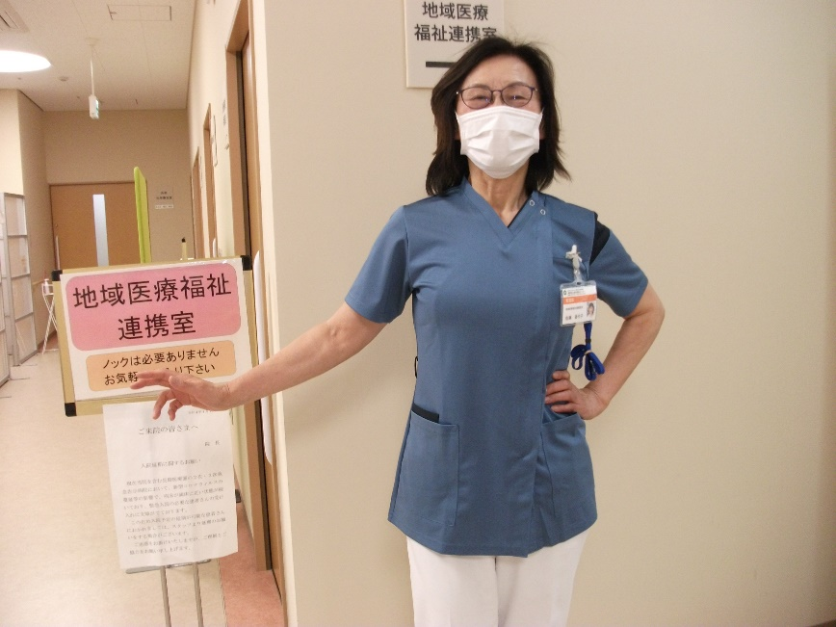

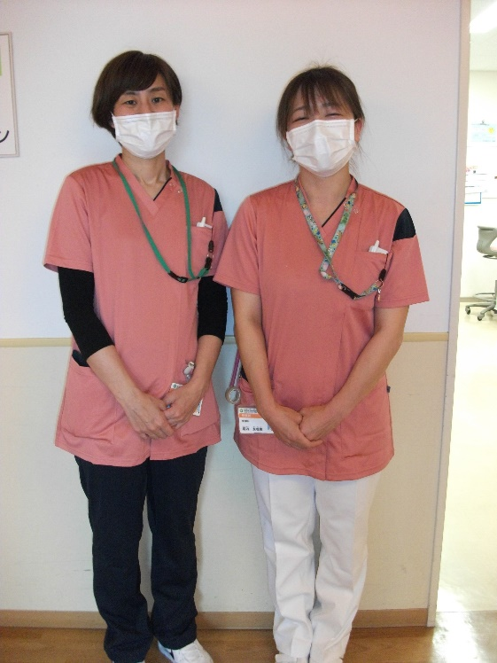

ピンクのユニホームと青いユニホームを

採用しました。

今まで看護師のユニホームで色付きはありませんでした。



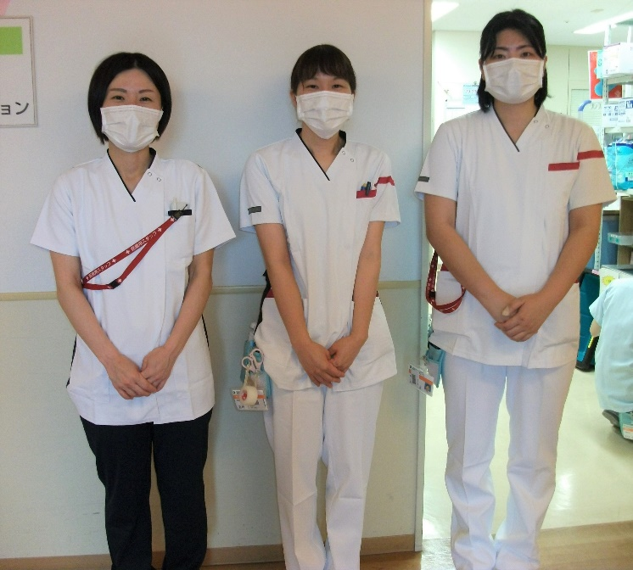

白いユニホームは、複数のデザインがあります。

パンツも白色のほか、紺色も選べるようにしました。



春のライン「クローバー」